【优化营商环境】沙尔呼热街道：惠企纾困解难题 企业致谢送锦旗
沙尔呼热街道 2024-03-29 18:38 内蒙古
3月29日上午，内蒙古北方铝业有限公司、内蒙古靖帆新材料有限公司、内蒙古信达重工机械制造有限公司、福耀（通辽）精铝有限责任公司、通辽赫润环保科技有限公司和霍林郭勒市锦鑫金属制品有限公司6家企业一起向沙尔呼热街道送上6面锦旗，表达对沙尔呼热街道惠企措施、优质服务的认可和感谢。

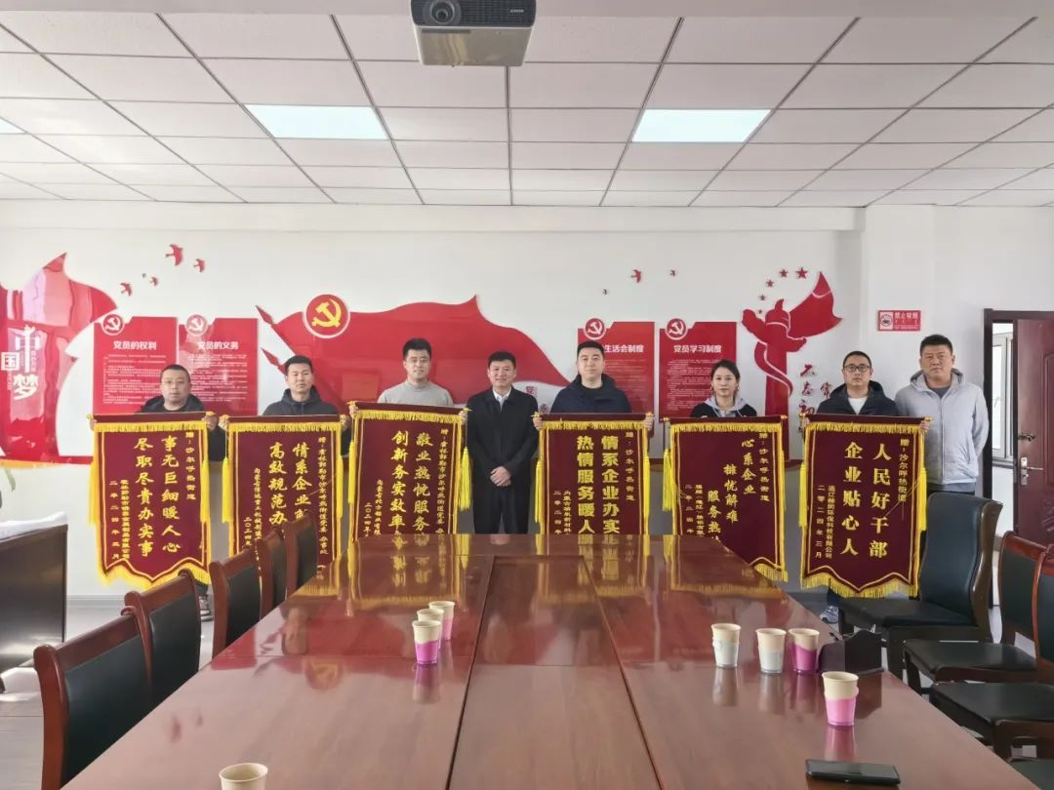

沙尔呼热街道立足辖区企业多的特点，紧盯助企纾困政策落实，打造“启行园”惠企服务项目，免费为企业提供8栋264套闲置房源，创新推出“双管家”服务模式及“1210”服务模式，为辖区企业职工提供临时办公区、共享书房、自助洗衣房、探亲房等10类基础设施和跑腿、团建、儿童托管等多项服务，全面提振发展信心，倡导吸纳就业，优化营商环境，从各个方面为企业松绑、降压、添力。截至目前，“启行园”已成功入住涵盖旭阳新材料、北方铝业、靖帆新材料等15家企业的200余户职工，组建篮球、乒乓球、排球、棋牌类等各类兴趣小组5支，成立“启行荟”企业互助小组，解决企业各类需求30余件。

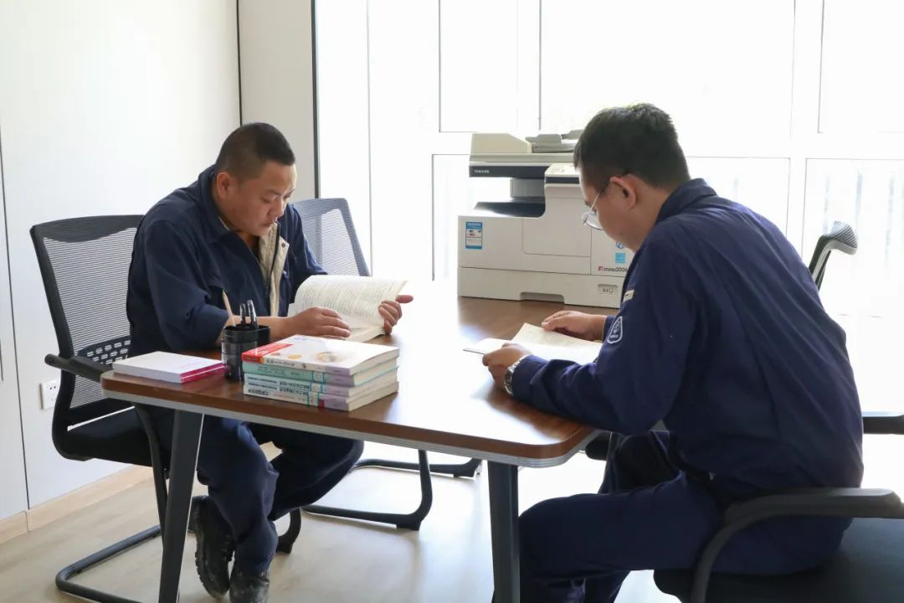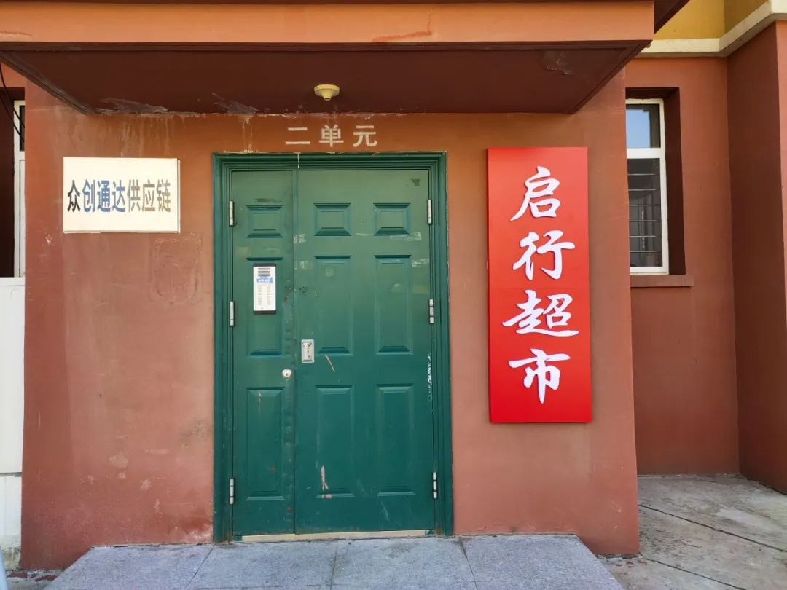

锦旗代表着认可，更是沉甸甸责任。下一步，沙尔呼热街道将进一步加大助企纾困政策的宣传力度和覆盖面，不断推动营商环境再优化、再提质，营造支持企业发展的良好氛围，实现党建营商融合互促，促进我市经济发展稳中提质。

